

Dokumentų valdymo sistema

Vartotojo dokumentacija

2019

TURINYS

Įvadas ……………………………………………………………………………………. 4
1. Diegimo dokumentacija ………………………………………………………………….. 5
1.1.
1.2.
1.3.
2. Naudojimo dokumentacija ……………………………………………………………….. 25
2.1.
2.2.
2.3.

ĮVADAS

Diegimo dokumentacija aprašo kaip įdiegti ir paleisti sistemą Linux aplinkoje.

Naudojimo dokumentacija aprašo pagrindinių sistemos funkcijų panaudojimą.

1. Diegimo dokumentacija

1.1. Papildoma programinė įranga.
Dokumentų valdymo sistemos (toliau – DVS) įdiegimui reikalinga ši papildoma programinė įranga:

Apache Tomcat
Java

Atsisiųskite ir įdiekite Apache Tomcat (http://tomcat.apache.org/).
Atsisiųskite ir įdiekite Java (https://www.java.com/en/)

1.2. Apache Tomcat paleidimas.
Tomcat paleidžiamas iš programos katalogo bin, konsolės lange įvedus komandą ./startup.sh
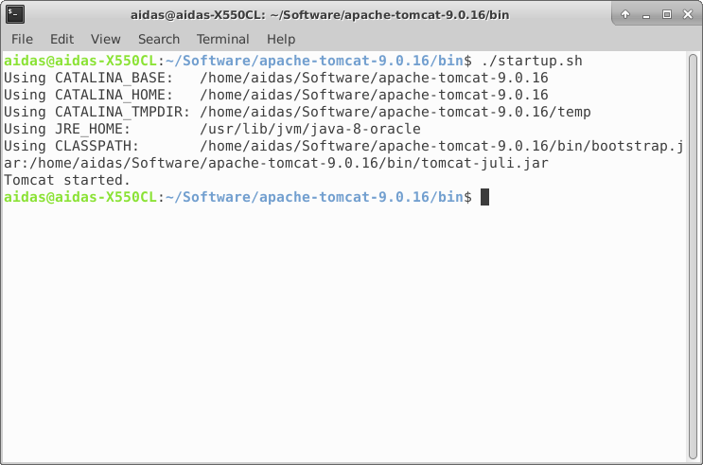

Programos kataloge conf esnačiame faile tomcat-users.xml įrašykite šią eilutę:
<user username="tomcat" password="tomcat" roles="manager-gui"/>

Vartotojui tomcat, kurio slaptažodis tomcat, yra suteikta rolė manager-gui.
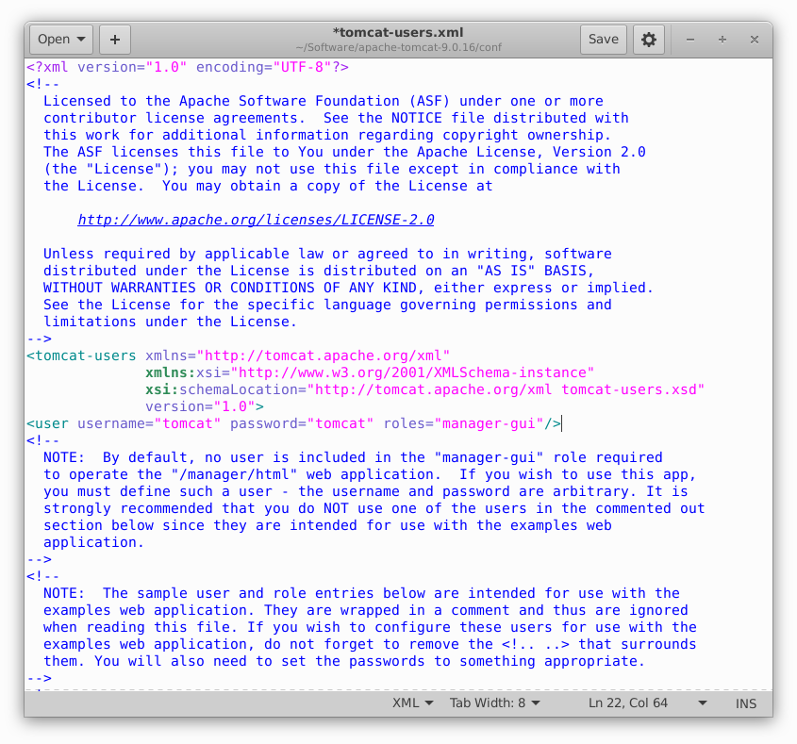

Interneto naršyklėje atidarykite šią nuorodą: http://localhost:8080
Atsidarys pradinis Tomcat puslapis.
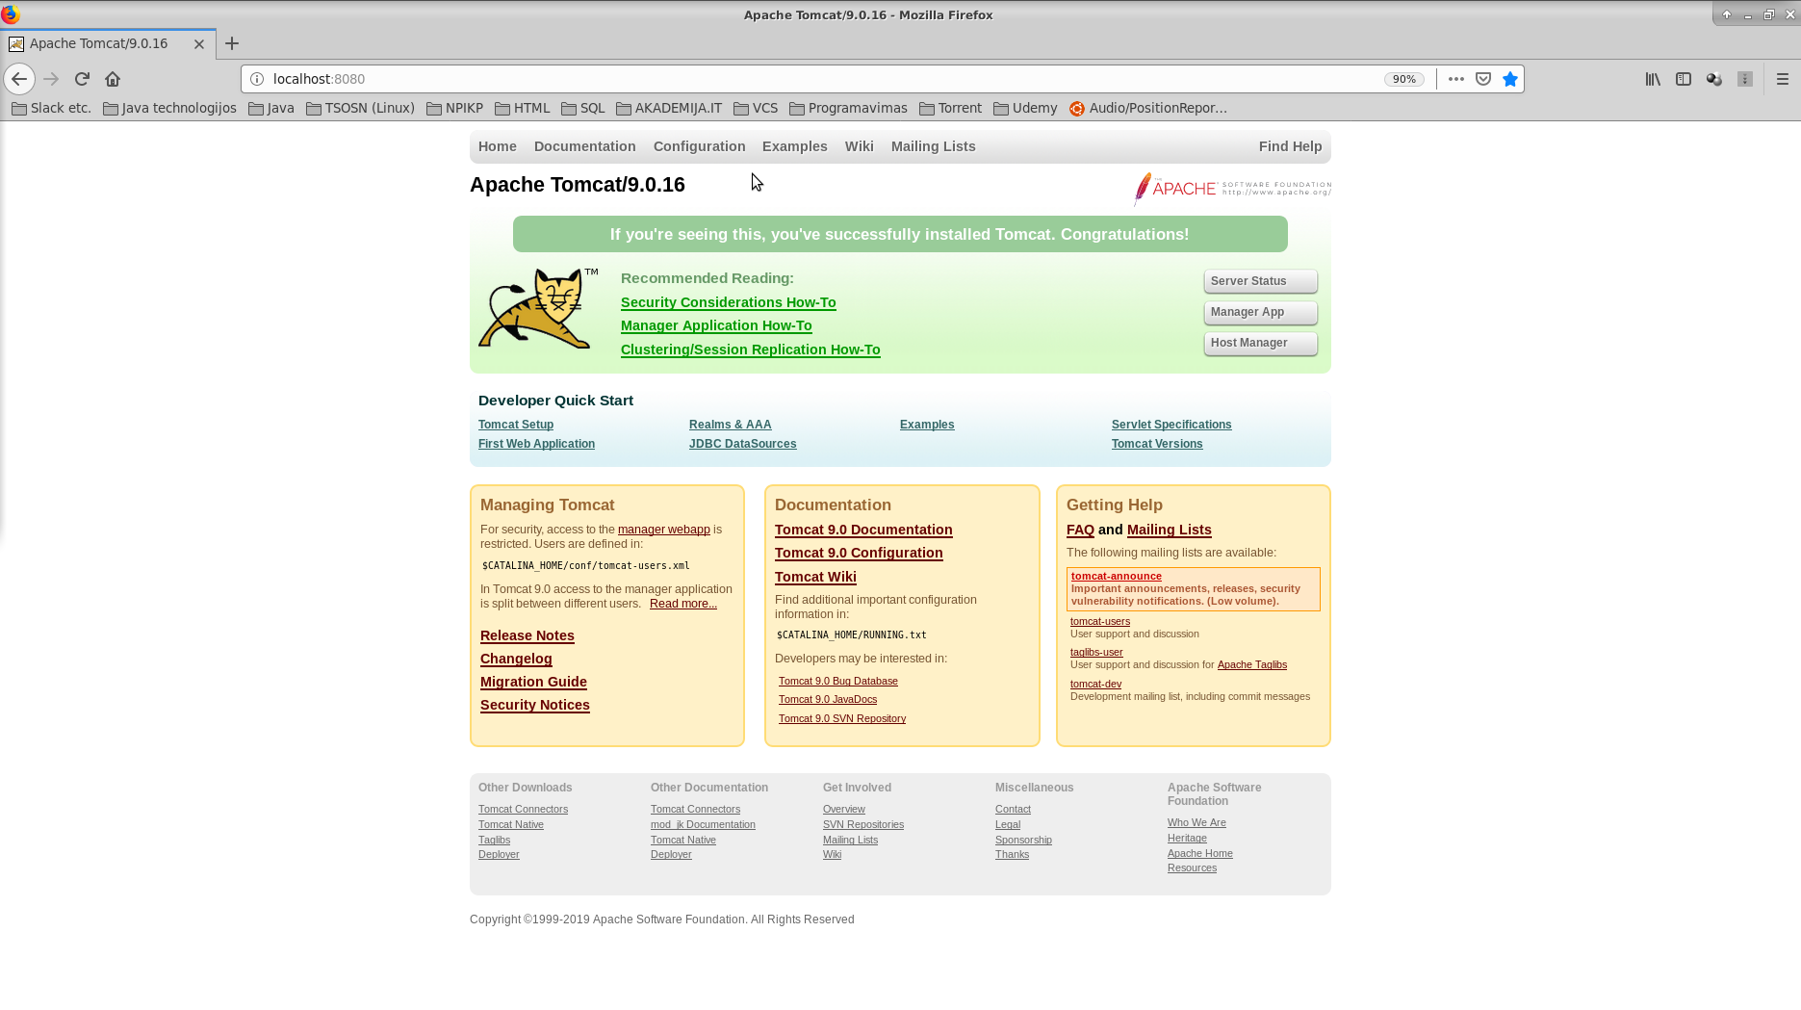
3. DVS įkėlimas.

Spauskite mygtuką ManagerApp:

Įveskite vartotojo vardą ir slaptažodį:
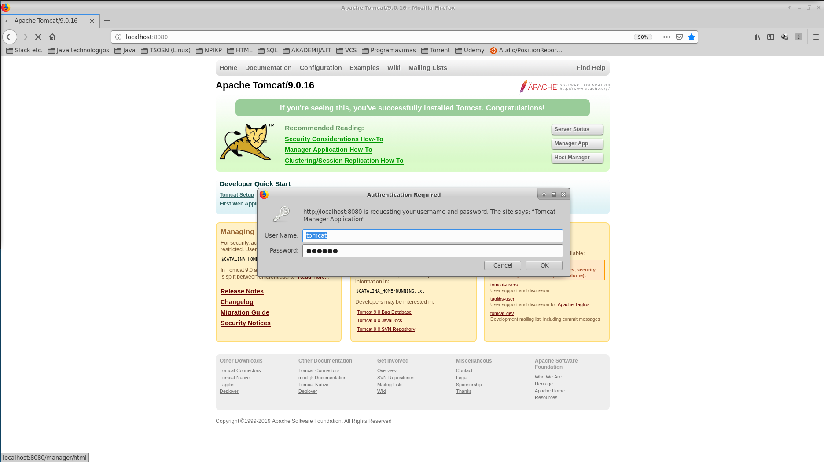
Atsidaro pradinis Tomcat Web Application Manager puslapis:
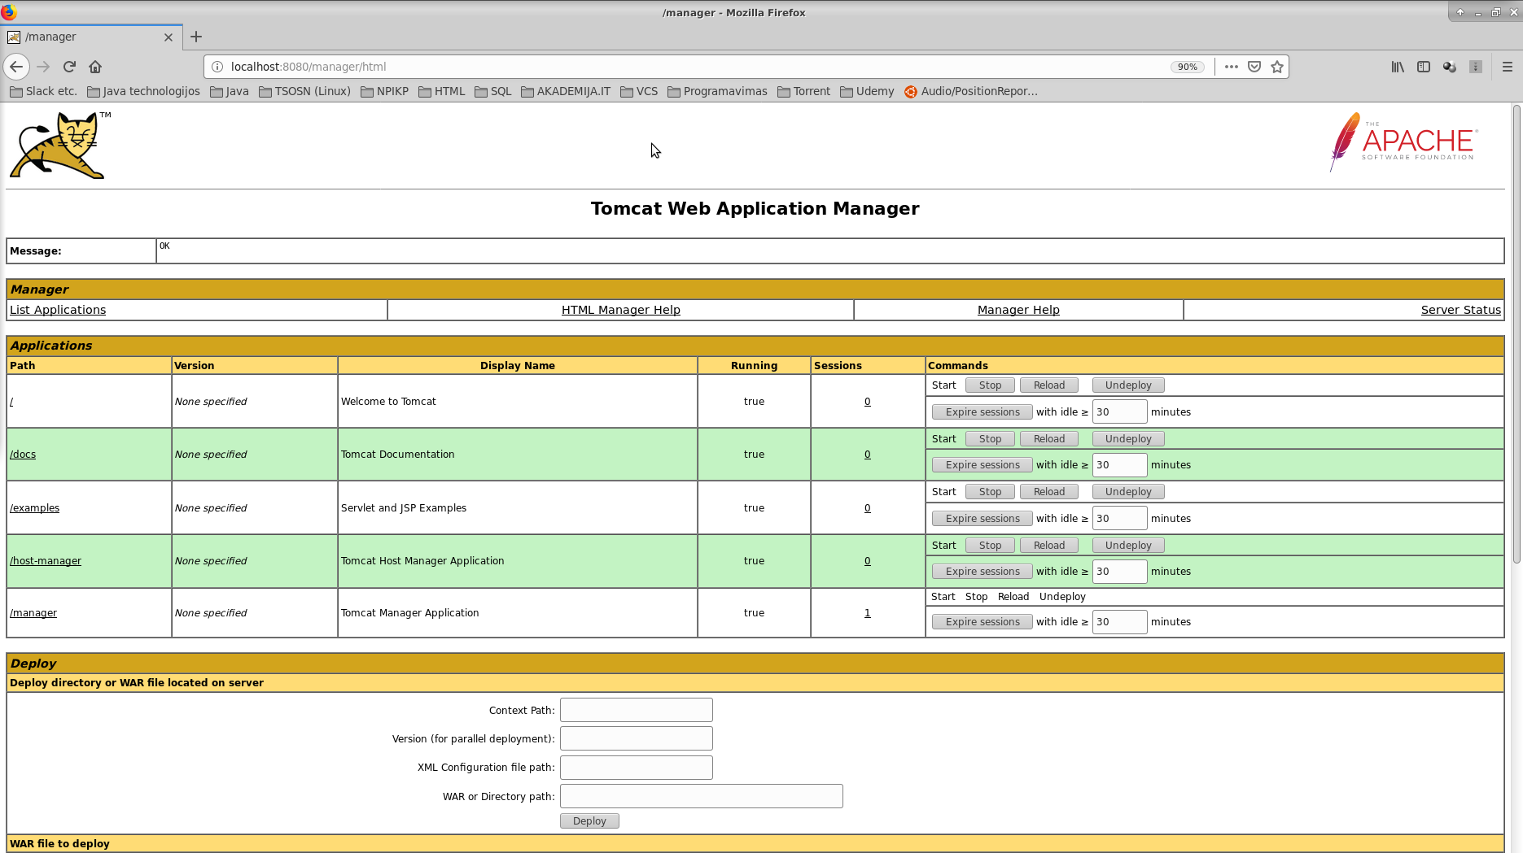

DVS failo įkėlimui spauskite mygtuką Browse:
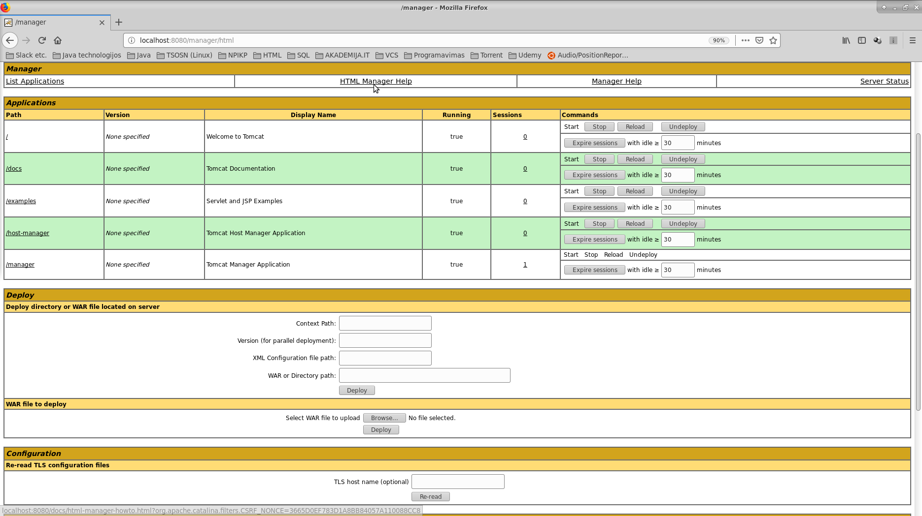
Pasirinkite failą dvs-spring-1.0-SNAPSHOT.war
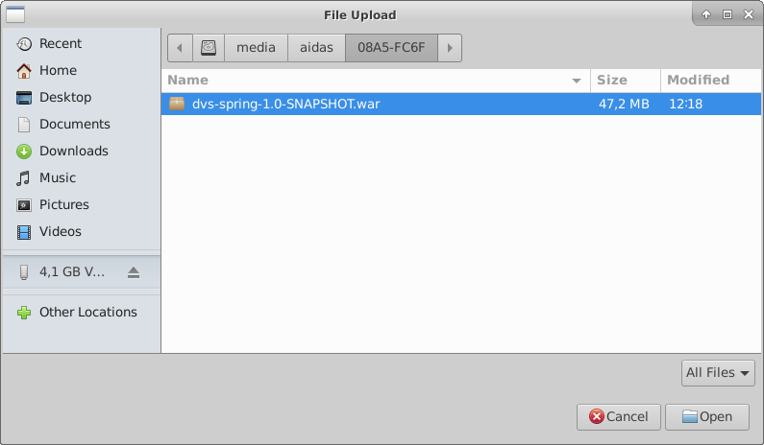
Spauskite mygtuką Deploy:
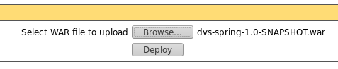

Failas dvs-spring-1.0-SNAPSHOT.war atsiranda programų sąraše:
Mygtukais Start, Stop, Reload, Undeploy programą galima paleisti, sustabdyti, perkrauti, pašalinti.
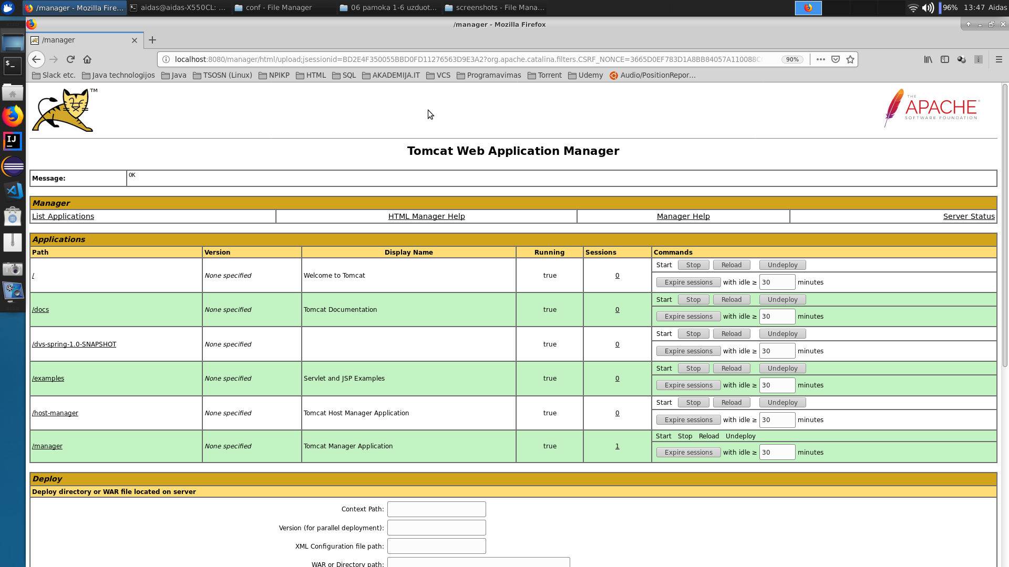
Paspausti nuorodą /dvs-spring-1.0-SNAPSHOT
Naršyklės lange pasileidžia Dokumentų valdymo sistemos pradinis puslapis:
